Versuche zum Geruchs- und Geschmackssinn

Versuch 1: **Supernase**

[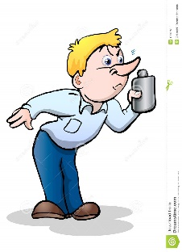](https://www.google.de/url?sa=i&url=https%3A%2F%2Fclipartstation.com%2Friechen-clipart-4%2F&psig=AOvVaw0bVq4LexkYpLM2odCOFSKj&ust=1588937758611000&source=images&cd=vfe&ved=0CAIQjRxqFwoTCICRxcTUoekCFQAAAAAdAAAAABAR)***Du brauchst***:

Utensilien: * Tuch, Schal oder Augenbinde

* verschließbare Gefäße

Proben: Bereite sechs Geruchsproben mit Dingen, die intensiv riechen (Gewürze,

Kräuter, Blumen, …).

***Durchführung***: WICHTIG!: Die Testperson darf die Proben vorher *NICHT* sehen.

* Verbinde deiner Testperson die Augen!

* Halte die Geruchsproben vor die Nase der Testperson!

***Hat die Person alles „errochen“?***

**Trag**‘ in der **Tabelle** den **Namen der Probe** ein und **kreuze an**, ob die Testperson die Probe **richtig** „errochen“ hat **oder nicht**. Wenn nicht, schreib‘ dazu, was sie erraten hat!

|  |  |  |  |
| --- | --- | --- | --- |
| **Probe** |  |  | **Was wurde stattdessen getippt?** |
|  |  |  |  |
|  | [438 Smiley kostenlose clipart | Public Domain Vektoren](https://www.google.at/url?sa=i&url=https%3A%2F%2Fpublicdomainvectors.org%2Fde%2Ftag%2FSmiley&psig=AOvVaw3EmR8kncP4pJlAJqSkvYXJ&ust=1588936359164000&source=images&cd=vfe&ved=0CAIQjRxqFwoTCLCLmanPoekCFQAAAAAdAAAAABAE) | [Stunning cliparts | Clipart Smiley Traurig| (43)](https://www.google.at/url?sa=i&url=https%3A%2F%2Fyespress.info%2Fnew-cliparts%2Fclipart-smiley-traurig.htm&psig=AOvVaw1vB25M_d7FNEV6_1sBAEmN&ust=1588936768499000&source=images&cd=vfe&ved=0CAIQjRxqFwoTCJiKxOzQoekCFQAAAAAdAAAAABAP) |  |
|  |  |  |  |
|  |  |  |  |
|  |  |  |  |
|  |  |  |  |

Versuch 2: **Augen zu – Nase zu - Test**

***Du brauchst***:

Utensilien: * Tuch, Schal oder Augenbinde Proben: * Früchtetee

* 3 Teller * Pfefferminztee

 * 3 Becher * Apfelsaft

* Löffel oder * Orangenstücke

* Pipette * Zitronenstücke

(wenn vorhanden) * Grapefruitstücke

Hast du eine Idee, warum die flüssigen und die festen Proben die gleiche Konsistenz haben?*

***Durchführung***: WICHTIG!: Die Testperson darf die Proben vorher *NICHT* sehen!

* Verbinde deiner Testperson die Augen!

* Gib‘ deiner Testperson bei zugehaltener Nase die Proben in den Mund! * Mach‘ den Test noch einmal, ohne dass sich die Testperson die Nase zuhält!

***Was hast du festgestellt?***

____________________________________________________________________________________________________________________________________________________________________________________________________________________________________________________________________

* Schreib‘ hier deine Vermutung auf:

_________________________________________________________________

Versuch 3: **Wo liegt welche Geschmackszone?**

[](https://www.google.de/url?sa=i&url=https%3A%2F%2Fde.freeimages.com%2Fpremium%2Fscientist-with-magnifying-glass-321013&psig=AOvVaw1gK3e5ikND6-ZmU5QdavE_&ust=1588938808759000&source=images&cd=vfe&ved=0CAIQjRxqFwoTCODXoLnYoekCFQAAAAAdAAAAABAE)Ziel des Versuchs ist es, herauszufinden, wo auf der Zunge welche Geschmackszonen liegen.

***Du brauchst***:

Utensilien: * Tuch, Schal oder Augenbinde Proben*: a. Zuckerwasser

* 5 Gläser oder Tassen b. Salzwasser

* 1 Teelöffel c. Essigwasser

(pro Testperson, falls du mehrere hast) d. Grapefruitsaft

* Wasser

***Durchführung***: WICHTIG!: Die Testperson darf die Proben vorher *NICHT* sehen.

* Verbinde deiner Testperson die Augen!

* Erkläre, was sie machen muss:

Wenn die Testperson die erste Probe bekommt, soll sie die Flüssigkeit über die ganze Zunge „rollen“ lassen und sich darauf konzentrieren, in welchem Bereich sie die Probe **am intensivsten** schmeckt.

* Reiche deiner Testperson nun einen Teelöffel von der ersten Probe.

* Neutralisiere den Geschmackssinn,

indem du deine Testperson einen Schluck

[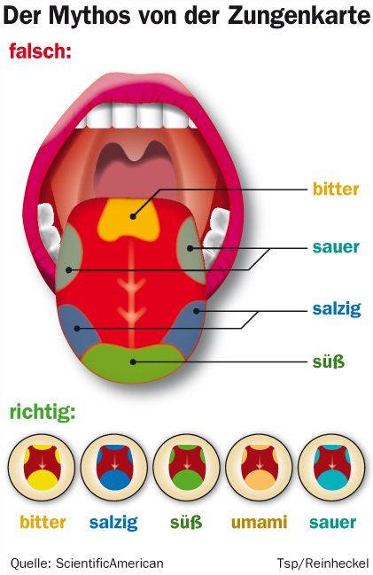](https://www.google.de/url?sa=i&url=https%3A%2F%2Fwww.tagesspiegel.de%2Fwissen%2Fverbreiteter-irrtum-die-geschmacksrezeptoren-sitzen-ueberall%2F8422328.html&psig=AOvVaw1uF_Qp_XtPJdfqqxEeXzpb&ust=1588934275477000&source=images&cd=vfe&ved=0CAIQjRxqFwoTCNCl3MfHoekCFQAAAAAdAAAAABAV) Wasser trinken lässt, bevor du ihr die

zweite Probe gibst.

* ***Trag‘ die Ergebnisse in die Zeichnung ein!***

* zu je 250 ml Wasser gibst du:

a. 5g Zucker

b. 5 ml Essig

c. 1g Kochsalz

d. 150 ml Grapefruitsaft